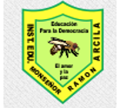 Institución Educativa Monseñor Ramón Arcila
Taller de Ética y Valores
Docente: María Catalina Herrera M.
Nombre del estudiante : |  | GRADOS:  JORNADA DE MAÑANA:8º-1,8º-2 y 8º 3
Asignaturas Integrada:  Ética y Valores | DOCENTE:  Maria Catalina Herrera Martínez. | Enviar al correo:  catalinaherrera@ieramonarcilacali.edu.co
Fecha de diligenciamiento:  Semana 3: 19 de octubre al 23 III periodo | Fecha de entrega:  23 de octubre 2020 | Enviar al correo:  catalinaherrera@ieramonarcilacali.edu.co
Eje temático: Entiendo la importancia de mantener expresiones de afecto y cuidado mutuo con mis familiares, amigos,amigas y pareja, a pesar de las diferencias, disgustos o conflictos.
ACTIVIDADES:
El taller deberas de realizarlo en tu cuaderno o en hojas, enviar al correo una vez hayan sido resuelto. Se deben desarrollar de acuerdo con los elementos dados en este documento, estaré atenta a resolver sus inquietudes y hacer el debido acompañamiento.

- Realiza la lectura El lobo y el perro y responde en tu cuaderno las preguntas de 1 a la 8.
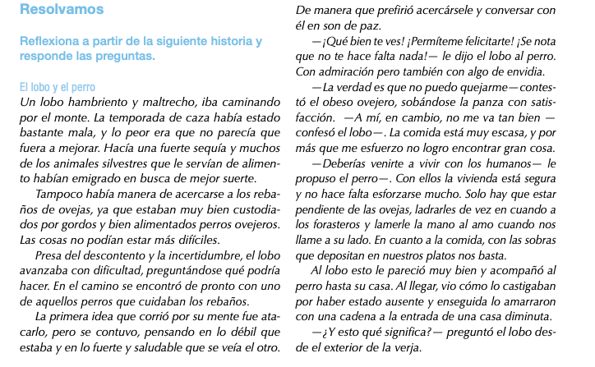
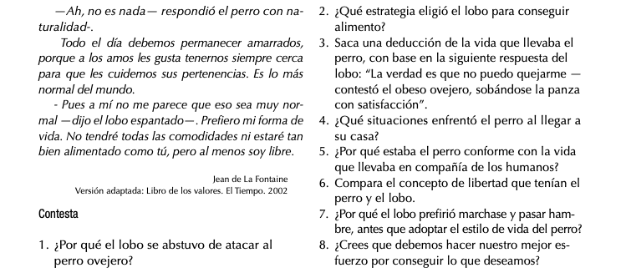

- Grafica en tu cuaderno el cuadro de las relaciones interpersonales

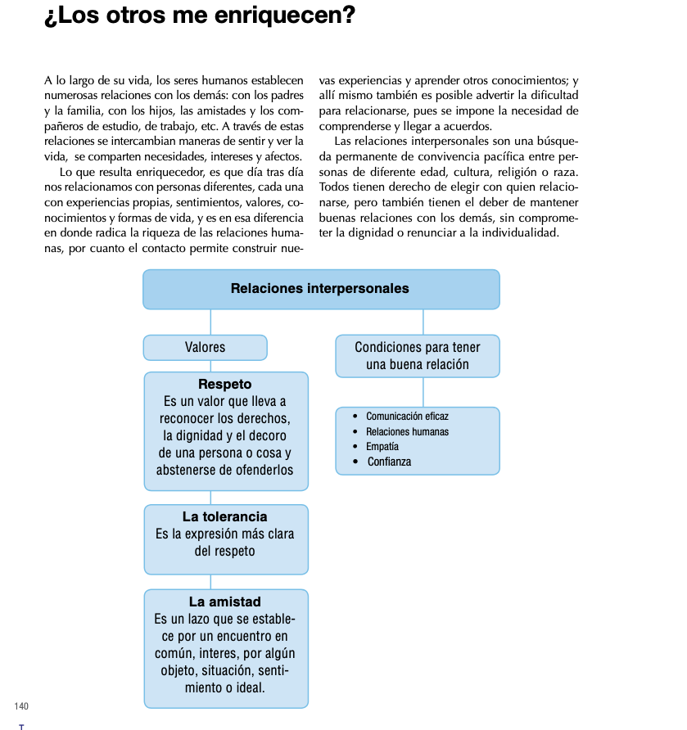

- Realiza la lectura del texto de historias para aprender y responde en tu cuaderno la preguntas propuestas.
